Fase I: Inicio

Visión del proyecto

Visión del proyecto
Sistema web con inteligencia artificial para agilizar la gestión académica en la institución educativa Ricardo Palma, Trujillo 2026
Usuarios | Necesidades | Producto | Valor
Docentes  Administrativo  Alumnos / Apoderados | Administrativos: Requieren un sistema que les permita gestionar su información académico como asignaciones de docentes en cada curso, reportes y la supervisión del progreso académico.  Docentes: Necesitan herramientas para calificar notas, registrar asistencias y poder subir material educativo para los estudiantes.  Padres de familia: Desean tener acceso a una plataforma donde pueda visualizar las calificaciones, asistencias y el material de estudio de sus hijos para un mejor seguimiento. | Permite automatizar el seguimiento académico de los estudiantes  Gestionar el contenido educativo  Mejorar la comunicación entre los docentes, administrativos y los padres de familia.  Seguimiento de notas y asistencias, acceso a material educativo y reportes académicos | Mejora en la eficiencia administrativa: Automatización de tareas repetitivas como la gestión de asistencia y notas.  Acceso sencillo a la información académica: Padres de familia podrán monitorear el progreso de sus hijos.  Facilidad para los docentes: Herramientas simplificadas para gestionar sus clases y evaluar a los estudiantes.  Ayuda con la IA: Se tendra apoyo de un chatbot para tener respuestas más interactivas y precisas de la información académica

1.2. Identificación de actores

Definición de actores
Actor | Descripción
Director | Es el encargado de supervisar y gestionar el funcionamiento general de la plataforma.
Personal administrativo | El personal administrativo es responsable de gestionar la inscripción de estudiantes, la asignación de docentes a cursos, la elaboración de reportes y la supervisión de los procesos académicos.
Docentes de la Institución | Los docentes son los usuarios clave que registran y gestionan las notas y asistencias de los estudiantes a través de la plataforma.
Padres de familia | Los padres de familia utilizan la plataforma para monitorear el rendimiento académico de sus hijos en tiempo real. Pueden consultar notas, revisar las asistencias y revisar material educativo.

1.4 Roles de scrum

Definición de roles scrum
Rol | Integrantes
Product Owner | - Dir. Giovana Robles De la Cruz
Scrum Master | - Geronimo Dionicio, Percy
Team scrum | - Geronimo Dionicio, Percy Olivarez  - Lezcano Gil, Alfredo Jose
Stockholders | - Director  - Personal Administrativo  - Docentes  - Padres de familia  - Alumnos

Fase II: Planificación
  - Gestion de Alcance
    - Modelado de datos
El modelado de datos es una técnica fundamental utilizada para representar de manera gráfica y estructurada la base de datos de un sistema. La imagen siguiente es la representación del modelado de datos para el sistema propuesto.

Modelado de datos
Generar el modelado de bd
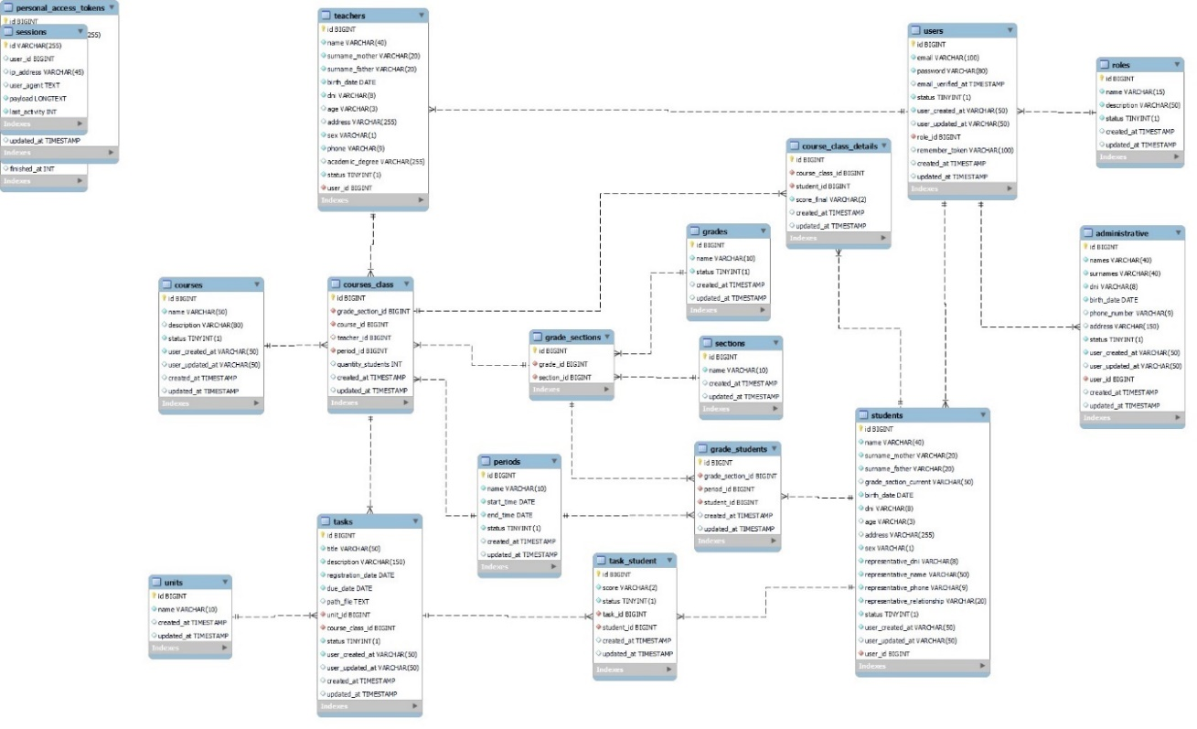
    - Diagrama de despliegue
El diagrama de despliegue muestra cómo se distribuyen los componentes del sistema en la infraestructura. Es decir, representa a los servidores, dispositivos y conexiones, asegurando que la arquitectura sea clara y funcional.

Diagrama de despliegue
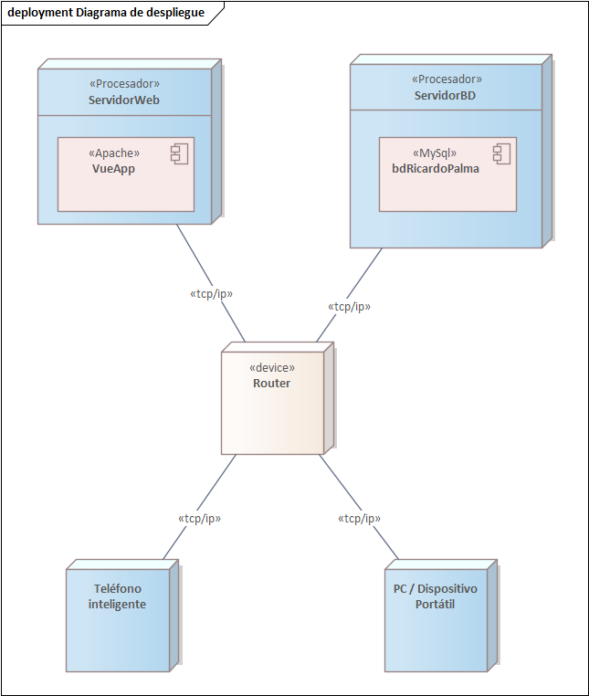
    - Diagrama de componentes
El diagrama de componentes detalla los módulos y partes del sistema, así como sus interacciones. Esto facilita la comprensión del diseño, garantizando una integración coherente entre los elementos del sistema. A continuación, se muestra un ejemplo aplicado al sistema propuesto:

Diagrama de compones
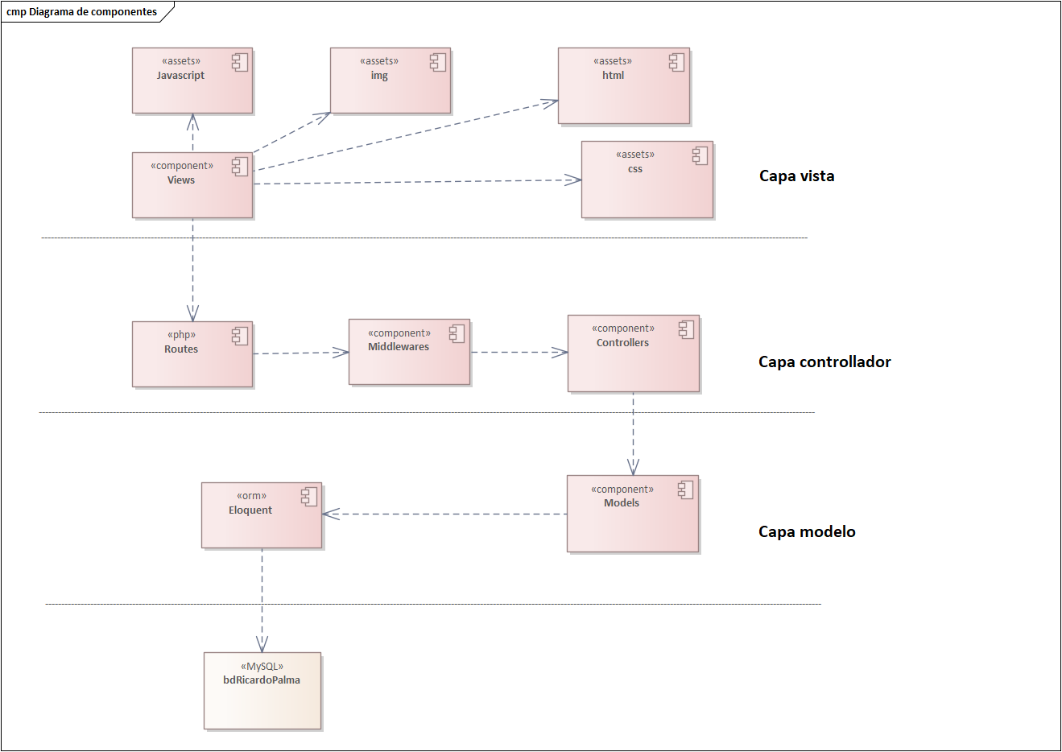
    - Diagrama de componentes
El diagrama de clases describe la estructura estática del sistema, mostrando las clases, sus atributos, métodos y las relaciones entre ellas. A continuación, se presenta un ejemplo correspondiente al sistema propuesto:

Diagrama de clases
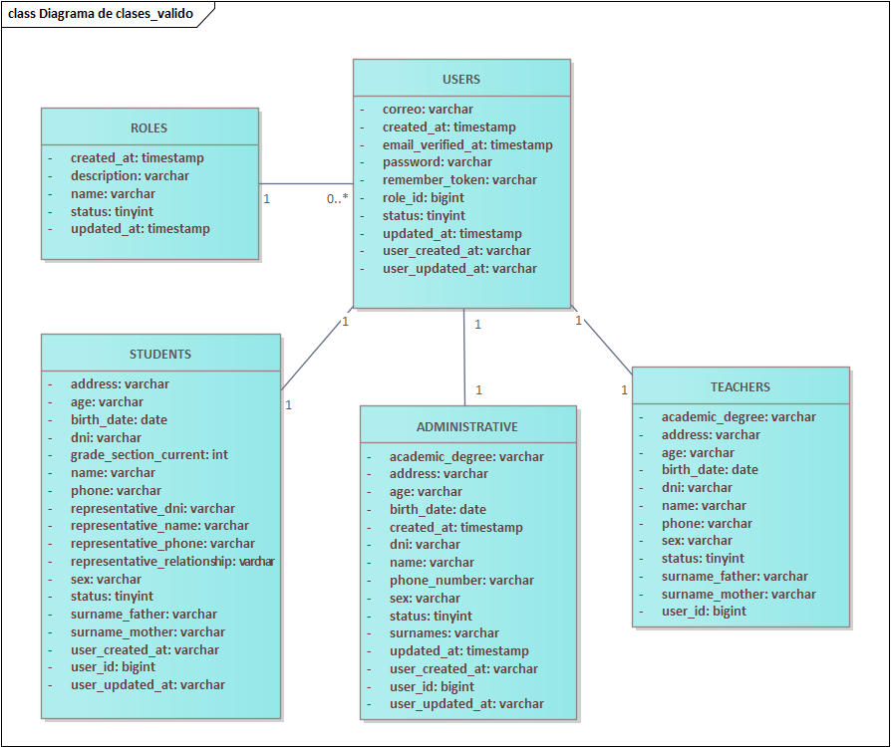

    - Historias de usuario

HU-01: Autenticar usuarios
HU-01: Autenticar usuarios
Como: | Usuario / Administrador
Quiero: | Ingresar al sistema con un correo y una contraseña
Para: | Acceder a las funcionalidades del sistema dependiendo del rol

HU-02: Gestionar el módulo de docentes
HU-02: Gestionar el módulo de docentes
Como: | Administrativo / Administrador
Quiero: | Registrar, editar y eliminar docentes
Para: | Mantener un control de la información del docente

HU-03: Gestionar el módulo de alumnos
HU-03: Gestionar el módulo de alumnos
Como: | Administrativo / Administrador
Quiero: | Registrar, editar y eliminar alumnos.
Para: | Mantener un control de la información del alumno

HU-04: Gestionar el módulo de administrativos
HU-04: Gestionar el módulo de administrativos
Como: | Administrador
Quiero: | Registrar, editar y eliminar administrativos.
Para: | Mantener un control de la información de todos los usuarios del sistema

HU-05: Gestionar módulo de cursos
HU-05: Gestionar módulo de cursos
Como: | Administrativo
Quiero: | Listar, registrar, editar y eliminar cursos que se enseñan en el colegio
Para: | Mantener un buen control sobre los cursos

HU-06: Asignar cursos por cada grado
HU-06: Asignar cursos por cada grado
Como: | Administrativo
Quiero: | Asignar los cursos correspondientes para cada alumno
Para: | Tener un control sobre las secciones

HU-07: Gestionar tareas académicas por curso
HU-07: Gestionar tareas académicas por curso
Como: | Docente
Quiero: | Registrar, editar, listar y eliminar tareas académicas dirigidas a los estudiantes.
Para: | Mantener un control de las tareas académicas.

HU-08: Crear horarios por curso
HU-08: Crear horarios por curso
Como: | Docente
Quiero: | crear y gestionar horarios específicos para cada curso
Para: | los estudiantes tengan claridad sobre los días y horas asignadas para sus clases.

HU-09: Registrar asistencias de los alumnos
HU-09: Registrar asistencias de los alumnos
Como: | Docente
Quiero: | registrar y editar las asistencias de alumnos por cada curso
Para: | Llevar el control de asistencia de los estudiantes

HU-10: Calificar tareas de los alumnos
HU-10: Calificar tareas de los alumnos
Como: | Docente
Quiero: | Calificar y editar las notas de cada tarea de mis estudiantes
Para: | Evaluar el rendimiento académico de cada estudiante

HU-11: Gestionar materiales de estudio por curso
HU-11: Gestionar materiales de estudio por curso
Como: | Docente
Quiero: | Listar, cargar, editar y eliminar materiales de estudio como archivos Pdfs, videos o presentaciones.
Para: | Que los estudiantes puedan acceder al material fácilmente según su curso

HU-12: Visualizar las tareas por curso
HU-12: Visualizar las tareas por curso
Como: | Alumno
Quiero: | Visualizar todas las tareas de un curso
Para: | Realizar estos trabajos a tiempo

HU-13: Visualizar notas por cada tarea
HU-13: Visualizar notas por cada tarea
Como: | Alumno
Quiero: | Visualizar mis notas por cada tarea académica
Para: | Tenerlo en cuenta y mejorar en mis próximas tareas.

HU-14: Visualizar materiales de estudio por curso
HU-14: Visualizar materiales de estudio por curso
Como: | Alumno
Quiero: | Visualizar mis materiales académicos por cada curso.
Para: | Revisar información o descargar archivos en el momento oportuno.

HU-15: Visualizar asistencias por curso
HU-15: Visualizar asistencias por curso
Como: | Alumno
Quiero: | Revisar todas mis asistencias
Para: | Tenerlo en cuenta y ser supervisado por mi apoderado

HU-16: Generar reportes de asistencias
HU-16: Generar reportes de asistencias
Como: | Administrador / Docente
Quiero: | Generar reportes de asistencia por curso, grado o sección
Para: | Analizar la asistencia de los estudiantes

HU-17: Generar reportes de notas
HU-17: Generar reportes de notas
Como: | Administrador / Docente
Quiero: | Generar reportes de notas por curso, grado o sección
Para: | Revisar el rendimiento académico de los estudiantes

HU-18: Interactuar con un chatbot
HU-18: Interactuar con un chatbot
Como: | Administrador / Docente
Quiero: | Interactuar con un chatbot
Para: | Hacer consultas rápidas sobre cursos, notas, asistencias

2.2. Gestión de Tiempo

2.2.1 Priorización de historias de usuarios

Escala de valoración
Calificativo | Puntaje
Muy Alto | 5
Alto | 4
Medio | 3
Bajo | 2
Muy Bajo | 1

Product Backlog:

Historias de usuarios priorizadas
Historia de usuario | Descripción | Prioridad
HU-01 | Autenticación de usuarios | 1
HU-02 | Gestionar el módulo de docentes | 1
HU-03 | Gestionar el módulo de alumnos | 1
HU-04 | Gestionar el módulo de administrativos | 1
HU-05 | Gestionar módulo de cursos | 2
HU-06 | Asignar cursos por cada grado | 2
HU-07 | Gestionar tareas académicas por curso | 2
HU-08 | Crear horarios por curso | 2
HU-09 | Registrar asistencias de los alumnos | 2
HU-10 | Calificar tareas de los alumnos | 3
HU-11 | Gestionar materiales de estudio por curso | 3
HU-12 | Visualizar las tareas por curso | 3
HU-13 | Visualizar notas por cada tarea | 4
HU-14 | Visualizar materiales de estudio por curso | 4
HU-15 | Visualizar asistencias por curso | 4
HU-16 | Generar reportes de asistencias | 5
HU-17 | Generar reportes de notas | 5
HU-18 | Interactuar con un chatbot | 5

2.2.2. Estimación de historias de usuario:
La estimación del tiempo para el desarrollo de todas las historias de usuario se realizó mediante la técnica del planning póker, en la cual cada desarrollador asigno puntos de historia basándose en su criterio según la complejidad que considera para cada historia de usuario. Los puntajes se presentan en la siguiente tabla:

Puntos de historia del planning poker
Puntos de historia | Tiempo
1 | 0.5
2 | 1
3 | 2
5 | 3
8 | 5

Despues de aplicar la técnica del planning poker se logró determinar un puntaje medio para las discordancias que existía entre las diferencias puntajes que asignaba cada desarrollador, finalmente se obtuvo la siguiente estimación por historias de usuario.

Estimación de tiempo de las historias de usuario
Sprint | HU | Descripción | Puntos de historia |  | Tiempo (Días)
Primer sprint | HU-01 | Autenticar usuarios | 2 |  | 1
 | HU-02 | Gestionar el módulo de docentes | 3 |  | 2
 | HU-03 | Gestionar el módulo de alumnos | 3 |  | 2
 | HU-04 | Gestionar el módulo de administrativos | 3 |  | 2
Segundo Sprint | HU-05 | Gestionar módulo de cursos | 3 |  | 2
 | HU-06 | Asignar cursos por cada grado | 8 |  | 5
 | HU-07 | Gestionar tareas académicas por curso | 5 |  | 3
Tercer sprint | HU-08 | Crear horarios por curso | 3 |  | 3
 | HU-09 | Registrar asistencias de los alumnos | 5 |  | 3
 | HU-10 | Calificar tareas de los alumnos | 5 |  | 3
 | HU-11 | Gestionar materiales de estudio por curso | 5 |  | 3
Cuarto sprint | HU-12 | Visualizar las tareas por curso | 2 |  | 1
 | HU-13 | Visualizar notas por cada tarea | 2 |  | 1
 | HU-14 | Visualizar materiales de estudio por curso | 2 |  | 1
 | HU-15 | Visualizar asistencias por curso | 2 |  | 1
Quinto Sprint | HU-16 | Generar reportes de asistencias | 5 |  | 3
 | HU-17 | Generar reportes de notas | 5 |  | 3
 | HU-18 | Interactuar con un chatbot | 8 |  | 5
Puntos de historia / Tiempo estimado |  |  |  | 71 | 44

Por lo tanto, se determinó que haya 71 puntos de historia que se completara en aproximadamente 44 dias laborables.

